Εκδόσεις Περισπωμένη  Ωδή στη χαρά  Εορταστική Εκδήλωση  στο Σπίτι της Κύπρου | 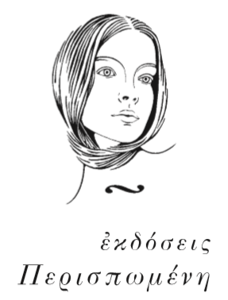

Οι Εκδόσεις Περισπωμένη και το Σπίτι της Κύπρου, διοργανώνουν, την Πέμπτη 21 Δεκεμβρίου 2017 και ώρα 19:00, Εορταστική Εκδήλωση στο Σπίτι της Κύπρου, Ξενοφώντος 2^{Α}, Σύνταγμα, με αφορμή τη βιβλιοφιλικὴ έκδοση, στα ελληνικά, της περίφημης Ωδής στη χαρά του Φρήντριχ Σίλλερ, η μελοποίηση της οποίας από τον Λούντβιχ βαν Μπετόβεν, στην Ενάτη Συμφωνία, αποτελεί τον επίσημο Ύμνο της Ευρωπαϊκής Ένωσης.
Στο πλαίσιο της εκδήλωσης θα μιλήσουν, η Πρόεδρος του Δικτύου για τη Μεταρρύθμιση στην Ελλάδα και την Ευρώπη, πρώην Επίτροπος Ε.Ε. και πρώην Υπουργός κ. Άννα Διαμαντοπούλου, ο Καθηγητής Φιλοσοφίας του Πανεπιστημίου Κρήτης κ. Κώστας Ανδρουλιδάκης και ο Συνθέτης, Υποδιευθυντὴς Ωδείου Αθηνών κ. Φίλιππος Τσαλαχούρης.
Την εκδήλωση θα συντονίσει ο δημοσιογράφος κ. Νίκος Βατόπουλος.
Την Ωδή στη χαρά θα διαβάσει ο μεταφραστής του έργου, ποιητής κ. Θανάσης Λάμπρου.

15 Δεκεμβρίου 2017

